Проект
«Русская изба»
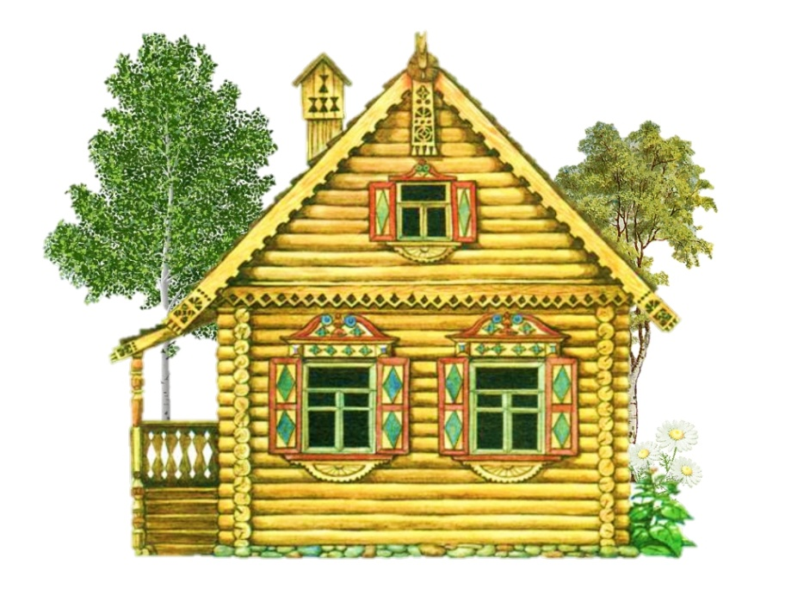

г. Нижневартовск, 2017

Паспорт проекта
- Проект: «Русская изба»
- Руководитель проекта: Грищенко Людмила Александровна
- Учебный предмет, в рамках которого проводится работа по проекту: трудовое обучение, литературное чтение, окружающий мир, история России.
- Возраст учащихся, на который рассчитан проект: 13-15 лет.
5. Состав инициативной группы: Чернышова В.Я., Залатов Д.А., Шангина Е.М., Настенко А.Г., Хорошавина Н.П., Серебренникова Н.М., Косякова Е.В., Кузнецов А.Г., Брезицкий С.Г.
6. Тип проекта: исследовательский, творческий.
Исследовательско-творческий проект «Русская изба» посвящен изучению истории русского быта, устройства деревенской избы, различных обычаев и поверий, существовавших в русских семьях. Выбор темы вызван интересом детей к образу жизни русского народа, к разнообразию старинных предметов домашнего быта, к разделению труда в семье, к традициям русского народа в гендерном воспитании.
7. Цель проекта:
1. Создать условия для формирования у учащихся образных представлений об организации, мудрости устроения человеком внутреннего пространства избы.
2. Познакомить с понятием «интерьер», его особенностями в крестьянском жилище;
3. Воспитывать интерес к истории, обычаям нашей Родины.
8. Задачи проекта:
1. Познакомить с разнообразием предметов домашнего обихода, их названиями и назначением.
2. Исследовать, сравнить и выделить различия в воспитании мальчиков и девочек на Руси.
3. Провести опрос детей с целью выяснения знаний названий и назначения предметов.
4. Провести опыты по применению предметов старинного русского быта в современных условиях.
5. Изготовить архитектурный макет старинной русской избы с интерьером.
9. Необходимое оборудование: доски, фанера, инструменты, клей, саморезы, морилка, доски, ткань, нитки, тесьма, кружево, шитье, синтепон, иглы, глаза, ресницы, провод, гольфы детские.
10. Предполагаемый продукт проекта: архитектурный макет «Русской избы».
11. Участники проекта: учащиеся школы среднего и старшего звена.
учителя трудового обучения
учитель истории
родители
12. Срок реализации проекта: сентябрь 2017 года.
13. Принципы реализации проекта:
Принцип дифференциации и индивидуализации предполагает создание условий для полного проявления способностей каждого ребенка и своевременной воспитательно-образовательной работы.
Принцип природосообразности свидетельствует о том, что образовательный процесс соответствует как внутренней природе, так и внешним условиям.
Принцип диалогического общения как неотъемлемого условия взаимодействия субъектов, который отражает тесную связь между взаимной и встречной открытостью, искренностью, взаимопониманием педагога и ученика, и проецирует установку на разумное усвоение.
Принцип доступности предусматривает осуществление экологической работы с учетом особенностей возраста, подготовленности, а также индивидуальных особенностей и психического развития детей.
Принцип системности. Достижение цели обеспечивается решением комплекса задач оздоровительной, образовательной и воспитательной направленности с соответствующим содержанием, что позволяет получить прогнозируемый результат.
Принцип последовательности. Заключается в постепенном повышении требований в процессе деятельности.
14. Формы реализации проекта:
Экскурсия «Русская изба» в музей истории русского быта.
Беседа «Русская изба» и «Убранство русской избы».
Практические занятия: изготовление архитектурного макета русской избы с интерьером.
Просмотр презентации «Как люди на Руси жили»
Подвижные, дидактические, имитационные игры, инсценировки.
15. Ресурсы: собственные средства, грант
родители: иконы, предметы утвари.

Пояснительная записка
Каждый педагог, на протяжении всей своей работы, стремится дать детям как можно больше в образовательном, воспитательном и эстетическом смысле. Всегда хочется придумать для учеников что-нибудь интересное, новое и необычное, поработать в новых направления и в то же время обогатить внутренний мир ребёнка. Всем известно, что любимой формой изучения нового у детей всегда является посещение музея. Прививать любовь к музею необходимо с раннего возраста, это наиболее благотворно будет влиять на его воспитание и развитие.
Мы решили поставить своей задачей не только повышение мотивации в обучении и развитие любознательности, но и построить свою работу в этом направлении так, чтобы организовать преемственность между классами. Особенно эффективным в таком подходе оказывается технология коллективных творческих проектов, технологии проблемного и индивидуального обучения. Такие проекты позволяют раскрыться индивидуальности детей, научить их организовывать и контролировать свою деятельность, а так же представлять (презентовать и защищать) её перед сверстниками и педагогами.

Область применения данной разработки:
Данную методическую разработку можно использовать на уроках Живого мира, литературного чтения, ИЗО, трудового обучения, на различных интегрированных уроках 1-9 классов (Живой мир интегрированный с русским языком, Живой мир интегрированный с трудовым обучением, живой мир интегрированный с литературным чтением и трудовым обучением) и на подготовительных занятиях к школе для детей дошкольного возраста.
Цель данной методики: эстетическое развитие учащихся средствами музейной педагогики.

Задачи:
- развитие межпредметных связей и преемственности между классами разных ступеней;
- развитие творческих способностей;
- развитие мышления, любознательности, фантазии, воображения;
- развитие патриотических качеств учащихся;
- закладывание предпосылок для научной деятельности.

Дети научатся:
- формулировать цели и задачи своей работы, структурировать и планировать свои действия;
- научатся работать с различными словарями и справочниками, пополняя свой словарный запас, уточняя лексическое значение встретившихся им устаревших слов и выражений;
- будут учиться осуществлять контроль и оценку своих результатов самостоятельно и с помощью учителя;
- строить рассуждения или доказательство своей точки зрения;
- научатся умению работать в коллективе с младшими: включаться в диалог, разъяснять, формулировать вопросы и задания, обучать практическим действиям, действовать вежливо, не демонстрировать превосходство;
- сравнивать и обобщать новую информацию, выделять из неё более интересные и необходимые для работы аспекты.

Формы и методы реализации данной разработки:
- метод проектной деятельности (индивидуальной или коллективной)
- беседа
- экскурсия
- творческий мастер-класс

Необходимое материально-техническое обеспечение:
- видео экскурсия по музею или посещение школьного музея «Русской избы» казенного общеобразовательного учреждения «Нижневартовская школа для обучающихся с ограниченными возможностями здоровья №2»;
- сборники художественной литературы с жанрами устного народного творчества: пословицами и поговорками, прибаутками, скороговорками, загадками, колыбельными и обрядовыми песнями, сказками, в которых упоминается русская изба, а так же предметы быта русских крестьян;
- сундучок – копилка для творческих работ ребят;
- для проведения занятий с детьми: нитки, различные виды тканей, глаза, ресницы, элементы декорирования для домового и берегини, ножницы, клей, кисти, доски, фанера, инструменты, саморезы, лак, морилка, провод;
-русские народные костюмы и головные уборы для девочек и мальчиков;
- предметы древнерусского обихода (горшки, чашки, ложки, самовар, блюда и т.д.);
-мультимедийная установка.

Возможность использования данных материалов в образовательном учреждении:

Материалы подходят для использования в классах начальной, средней и старшей школы.

Практическая работа
1. Назначение: экспонат для школьного музея.
2. Форма: параллелепипед
3. Размеры основного изделия: 2090 см х 2600 см х 1670 см
4. Материалы:
Элементы основного изделия: стены, пол, потолок, крыша, труба, чердак, окна, печь, стол, лавка, кровать, коромысло.
Декоративное оформление: полки, посуда, утварь, половики, сундук, самовар, подушки, одеяло, светец.
План реализации проекта.
Этапы.

Подготовительный этап:
1) Разработка и утверждение плана работы над проектом.
2) Экскурсия в Музей истории русского быта.
3) Просмотр презентации «Как жили на Руси. Русская изба».
4) Сбор и анализ литературы по данной теме. Посещение библиотеки.

Основной этап:
1) Беседа «Убранство русской избы».
2) Практические занятия: изготовление архитектурного макета русской избы с интерьером.

Заключительный этап:
1) Анализ и оценка эффективности деятельности, проведенной по проекту.
2) Инсценировка сказок с использованием архитектурного макета «Русская изба».
3) Презентация проекта.
№ п/п | Этап | Теоретические сведения | Практическая работа
1. | Выбор и обоснование проекта | Постановка проблемы. Поиск теоретического материала по теме. Беседы об убранстве русской избы. Выбор оптимального архитектурного макета избы. | Поиск литературы, иллюстраций. Просмотр фрагментов русских народных сказок.
2. | Выбор изделий, материалов и инструментов. | Разработка практического проекта. Выбор материалов, инструментов. | Приготовление материалов и инструментов.
3. | Выбор оптимальной технологии. | Планирование работы с опорой на технологические карты. Повторение правил безопасного труда. | Запись плана работы.
4. | Практическая работа и корректировка деятельности. | Критерии оценки качества изделий. | Выполнение элементов архитектурного макета.
5. | Корректирование проекта. | Предложения по усовершенствованию. Экономические расчеты. Проверка и оценка. Оформление документации. | Усовершенствование проекта. Декоративное оформление. Оформление документации.
6. | Защита проекта. | Праздничная защита коллективного проекта. | Защита проекта.

Рабочий план-график реализации проекта
Действия | Сроки | Ответственные
Разработка и утверждение плана работы над проектом | Май | Инициативная группа
Разработка сценариев дел | Май | Учитель истории
Экскурсия в музей истории русского быта | Май | Учитель истории
Просмотр презентации «Как жили на Руси. Русская изба». | Май | Учитель истории
Сбор и анализ литературы по данной теме. Посещение библиотеки. | Май | Учащиеся школы, классные руководители
Классный час «Убранство русской избы». | Май | Классные руководители
Практические занятия «Изготовление архитектурного макета русской избы». | Май - сентябрь | Ученики школы на уроках трудового обучения (мальчики) под руководством учителей трудового обучения
Практические занятия «Изготовление интерьера для русской избы». | Май - сентябрь | Ученики школы на уроках трудового обучения (девочки) под руководством учителей трудового обучения
Оформление интерьера русской избы | Сентябрь | Ученики школы на уроках трудового обучения (девочки) под руководством учителей трудового обучения
Коллективный анализ проведенных дел. | Сентябрь | Инициативная группа
Презентация проекта. | Сентябрь | Учитель истории, классные руководители, учащиеся

Бюджет
Наименование | Количество (шт.) | Цена (р.) | Стоимость (р.)
- Доска  50X 150X6000 | 40 | 363 | 14520
- Доска  25X 125X6000 | 21 | 150 | 3150
- Фанера  12X 1250X1250 | 5 | 710 | 3550
- ОСБ  9X 2500X1250 | 1 | 670 | 670
- Фанера  18X 1250X1250 | 1 | 900 | 900
- Лак ВД «Лакра», 2,5 кг | 1 | 449 | 449
- Морилка вод, 0,5л | 2 | 79 | 158
- Клей «Момент столярный», 750г | 1 | 410 | 410
- Саморез ШСГД 4,2X 75 (3 кг) | 1 | 942 | 942
- Саморез ШСММ 4,2X 40 (3 кг) | 1 | 950 | 950
- Саморез ШСММ 4,2X 53 (3 кг) | 1 | 950 | 950
- Саморез ШСММ 4,2X 27 (3 кг) | 1 | 929 | 929
- Кисть малярная | 2 | 25 | 50
- Ткань скатерочная | 1 м | 580 | 580
- Сатин белый | 2 м | 390 | 780
- Ткань х/б однотонная | 3 м | 350 | 1050
- Ткань х/б с рисунком | 3 м | 155 | 465
- Ткань рубашечная | 1 м | 300 | 300
- Ткань плательная | 1 м | 350 | 350
- Ткань костюмная | 0,75 м | 750 | 525
- Трикотаж телесного цвета | 2 м | 550 | 1100
- Ткань полотенечная | 1м | 280 | 280
- Нитки мулине 10 цветов | 10 | 20 | 200
- Нитки белые (бабины) | 4 | 80 | 320
- Нитки цветные | 4 | 25 | 100
- Тесьма узорная | 10 м | 80 | 800
- Кружево вязанное | 10 м | 170 | 1700
- Шитье | 7 м | 160 | 1120
- Синтепон | 1м | 100 | 100
- Иглы ручные (набор) | 1 | 130 | 130
- Иглы машинные | 1 | 100 | 100
- Иглы вышивальные | 1 | 130 | 130
- Глаза | 3 пары | 150 | 450
- Ресницы | 3 | 50 | 150
- Провод медный (d=5 мм) | 5 м | 150 | 750
- Гольфы детские | 4 пары | 150 | 650
- Русский народный костюм для девочки | 6 | 1500 | 9000
- Русский народный костюм для мальчика | 6 | 1500 | 9000
- Женский русский народный костюм | 1 | 3500 | 3500
- Экскурсия в музей русского быта (7-8 классы) 40 детей | 1 | 150 | 6000
- Экскурсия в музей русского быта (сопровождающие) | 4 | 225 | 900
- Транспортные расходы | 4 | 800 | 3200
- Фотосъемка | 5 ч | 2000 | 10000
- Офисная бумага | 1 пачка | 250 | 250
Всего: |  |  | 81608

Ожидаемые результаты:
Предполагается, что в результате реализации проекта дети узнают:
историю русского быта, устройство русской избы, традиции и обычаи русского народа, русские народные сказки, назначение предметов домашнего обихода.
научатся:
находить нужный материал в дополнительной литературе;
использовать для дополнительных сведений русские народные сказки;
воссоздавать интерьер русской избы,
использовать архитектурный макет для инсценировки русских народных сказок.

Методическая литература для проекта:
- В.С.Горичева, М.И.Нагибина «Сказку сделаем из глины, теста, снега, пластилина». Ярославль, «Академия развития», 1998- 190 с.
- Н.М.Калашникова «Народный костюм». Москва, «Сварог и К», 2002 – 374 с.
- О.Л.Князева «Как жили люди на Руси». Санкт – Петербург, «Детство-Пресс», 1998 – 24 с.
- М.В.Короткова «Путешествие в историю русского быта». Москва, «Дрофа», 2003 – 256 с.
- И.Н.Котова, А.С.Котова «Русские обряды и традиции. Народная кукла». Санкт – Петербург, «Паритет», 2003 – 236 с.
- Л.С.Куприна, Т.А.Бударина и др. «Знакомство детей с русским народным творчеством». Санкт – Петербург, «Детство - Пресс», 2004 – 400 с.
- Г.В.Лунина «Воспитание детей на традициях русской культуры». Москва, «Элизе трейдинг», 2004 – 128 с.
- Л.В.Соколова, А.Ф.Некрылова «Воспитание ребенка в русских традициях». Москва, «Айрис-Пресс», 2003 – 196 с.

